ЗВІТ
про виконання лабораторної роботи №8
«Форми введення даних та навігація між екранами»
з дисципліни
«Програмування мобільних додатків»
Студента групи КН-2327Б
Багрія-Белза Андрія
Завдання: 1. Створити екран реєстрації RegisterScreen.
2. Реалізувати форму введення даних за допомогою віджета Form.
3. Додати щонайменше такі обов'язкові поля введення: ім’я користувача, дата народження, email, пароль, підтвердження пароля.
4. Для полів введення використати віджети TextFormField.
5. Реалізувати перевірку правильності введених даних: усі поля не повинні бути порожніми; ім’я користувача повинно містити не менше 2–3 символів; дата народження має мати перевірку на коректний формат дати; email повинен містити символ @; пароль повинен містити не менше 6 символів; поле підтвердження пароля повинно збігатися з паролем.
6. Використати екземпляри TextEditingController для зчитування введених значень та своєчасного їх звільнення у dispose().
7. Додати стилізовану кнопку «Зареєструватися» (ElevatedButton).
8. Реалізувати навігацію з RegisterScreen на HomeScreen.
9. Передати на екран HomeScreen ім’я користувача та додаткові дані реєстрації.
10. Відобразити на екрані HomeScreen текст привітання, наприклад: «Вітаємо, Ім’я!».
11. Використати Navigator.push() або Navigator.pushReplacement() для переходу між екранами.
12. Оформити інтерфейс екранів із використанням Scaffold, AppBar, Padding, Column.
13. Перевірити, що перехід на HomeScreen виконується лише після успішної валідації форми (_formKey.currentState!.validate()).
1 Написання коду-розв’язку завдання:
// === lib/main.dart ===
import 'package:flutter/material.dart';

import 'screens/welcome_screen.dart';

void main() {
runApp(const RegistrationApp());
}

class RegistrationApp extends StatelessWidget {
const RegistrationApp({super.key});

@override
Widget build(BuildContext context) {
return MaterialApp(
title: 'Форми та навігація — Лабораторна №8',
debugShowCheckedModeBanner: false,
theme: ThemeData(
useMaterial3: true,
brightness: Brightness.dark,
scaffoldBackgroundColor: const Color(0xFF0D0F13),
colorScheme: const ColorScheme.dark(
primary: Color(0xFFD4FF00),
surface: Color(0xFF15181F),
onSurface: Colors.white,
),
),
home: const WelcomeScreen(),
);
}
}

// === lib/screens/register_screen.dart (фрагмент) ===
import 'package:flutter/material.dart';

import 'task_manager_screen.dart';

/// Екран реєстрації користувача RegisterScreen (п. 1 ТЗ)
class RegisterScreen extends StatefulWidget {
const RegisterScreen({super.key});

@override
State<RegisterScreen> createState() => _RegisterScreenState();
}

class _RegisterScreenState extends State<RegisterScreen> {
// Ключ форми для централізованої валідації (п. 2 ТЗ)
final GlobalKey<FormState> _formKey = GlobalKey<FormState>();

// TextEditingController для кожного поля форми (п. 6 ТЗ)
final TextEditingController _usernameController = TextEditingController();
final TextEditingController _birthDateController = TextEditingController();
final TextEditingController _emailController = TextEditingController();
final TextEditingController _passwordController = TextEditingController();
final TextEditingController _confirmPasswordController =
TextEditingController();

// Стан видимості паролів
bool _obscurePassword = true;
// ... (пропуск неістотних рядків)
// Обробник натискання кнопки «Зареєструватися» (п. 7, 8, 13 ТЗ)
void _submitForm() {
// Перевірка валідації форми перед переходом (п. 13 ТЗ)
if (_formKey.currentState!.validate()) {
final String username = _usernameController.text.trim();

// Навігація на TaskManagerScreen із передачею імені користувача
Navigator.pushReplacement(
context,
MaterialPageRoute(
builder: (context) => TaskManagerScreen(username: username),
),
);
} else {
// Якщо є помилки, інформуємо користувача через SnackBar
ScaffoldMessenger.of(context).showSnackBar(
SnackBar(
content: const Text(
'Будь ласка, виправте виділені помилки у формі!',
style: TextStyle(
color: Color(0xFF0D0F13),
fontWeight: FontWeight.bold,
),
),
backgroundColor: const Color(0xFFFF5252),
behavior: SnackBarBehavior.floating,
shape: RoundedRectangleBorder(
borderRadius: BorderRadius.circular(10),
),
duration: const Duration(seconds: 2),
),
);
}
}

// Допоміжна функція швидкого заповнення демо-даними
void _fillDemoData() {
setState(() {
_usernameController.text = 'Андрій Багрій-Белз';
_birthDateController.text = '2004-05-15';
_emailController.text = 'andrii.bagriy@nulp.ua';
_passwordController.text = 'flutter2026';
_confirmPasswordController.text = 'flutter2026';
});
}
// ... (пропуск неістотних рядків)
),
validator: (value) {
if (value == null || value.isEmpty) {
return 'Введіть пароль';
}
if (value.length < 6) {
return 'Пароль повинен містити не менше 6 символів';
}
return null;
},
// ... (пропуск неістотних рядків)
},
),
),
validator: (value) {
if (value == null || value.isEmpty) {
return 'Підтвердіть пароль';
}
if (value != _passwordController.text) {
return 'Поле підтвердження пароля повинно збігатися з паролем';
}
return null;
},
),

// === lib/screens/login_screen.dart (фрагмент) ===
import 'package:flutter/material.dart';

import 'register_screen.dart';
import 'task_manager_screen.dart';

/// Екран входу до системи (email + пароль з валідацією)
class LoginScreen extends StatefulWidget {
const LoginScreen({super.key});

@override
State<LoginScreen> createState() => _LoginScreenState();
}

class _LoginScreenState extends State<LoginScreen> {
final GlobalKey<FormState> _formKey = GlobalKey<FormState>();

final TextEditingController _emailController = TextEditingController();
final TextEditingController _passwordController = TextEditingController();

bool _obscurePassword = true;

@override
void dispose() {
_emailController.dispose();
_passwordController.dispose();
super.dispose();
}
// ... (пропуск неістотних рядків)
// Допоміжна функція швидкого заповнення демо-даними
void _fillDemoData() {
setState(() {
_emailController.text = 'andrii.bagriy@nulp.ua';
_passwordController.text = 'flutter2026';
});
}
// ... (пропуск неістотних рядків)
fontSize: 22,
fontWeight: FontWeight.bold,
),
),
const SizedBox(height: 6),
const Text(
'Введіть дані, щоб відкрити свої завдання',
textAlign: TextAlign.center,
style: TextStyle(color: Color(0xFF8B949E), fontSize: 14),
),
const SizedBox(height: 28),
Form(
key: _formKey,
child: Column(
children: [
// Email
TextFormField(
controller: _emailController,
keyboardType: TextInputType.emailAddress,
validator: (value) {
if (value == null || value.trim().isEmpty) {
return 'Введіть адресу електронної пошти';
}
if (!value.contains('@')) {
return 'Email повинен містити символ @';
}
return null;
},
decoration: InputDecoration(
labelText: 'Електронна пошта (Email)',
hintText: 'name@example.com',
prefixIcon: const Icon(
Icons.email,
color: Color(0xFF8B949E),
),
border: OutlineInputBorder(
borderRadius: BorderRadius.circular(12),
),
),
),
const SizedBox(height: 16),
// Пароль
TextFormField(
controller: _passwordController,
obscureText: _obscurePassword,
validator: (value) {
if (value == null || value.isEmpty) {
return 'Введіть пароль';
}
if (value.length < 6) {
return 'Пароль повинен містити щонайменше 6 символів';
}
return null;
},
decoration: InputDecoration(
labelText: 'Пароль',
hintText: '••••••••',
prefixIcon: const Icon(
Icons.lock,
color: Color(0xFF8B949E),
),
suffixIcon: IconButton(
icon: Icon(
_obscurePassword
2 Результат виконання коду:
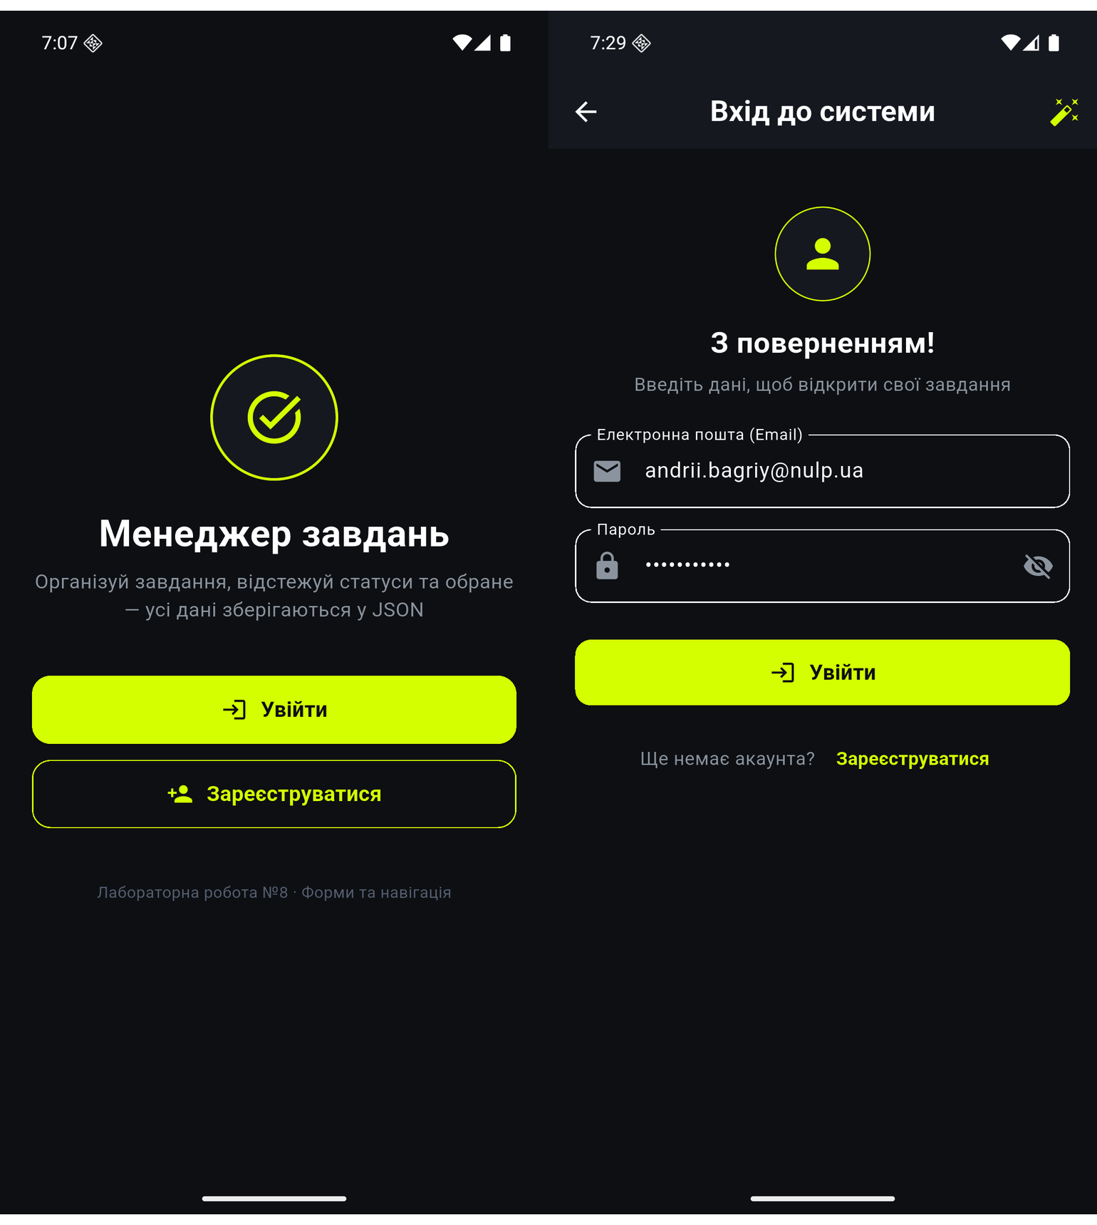
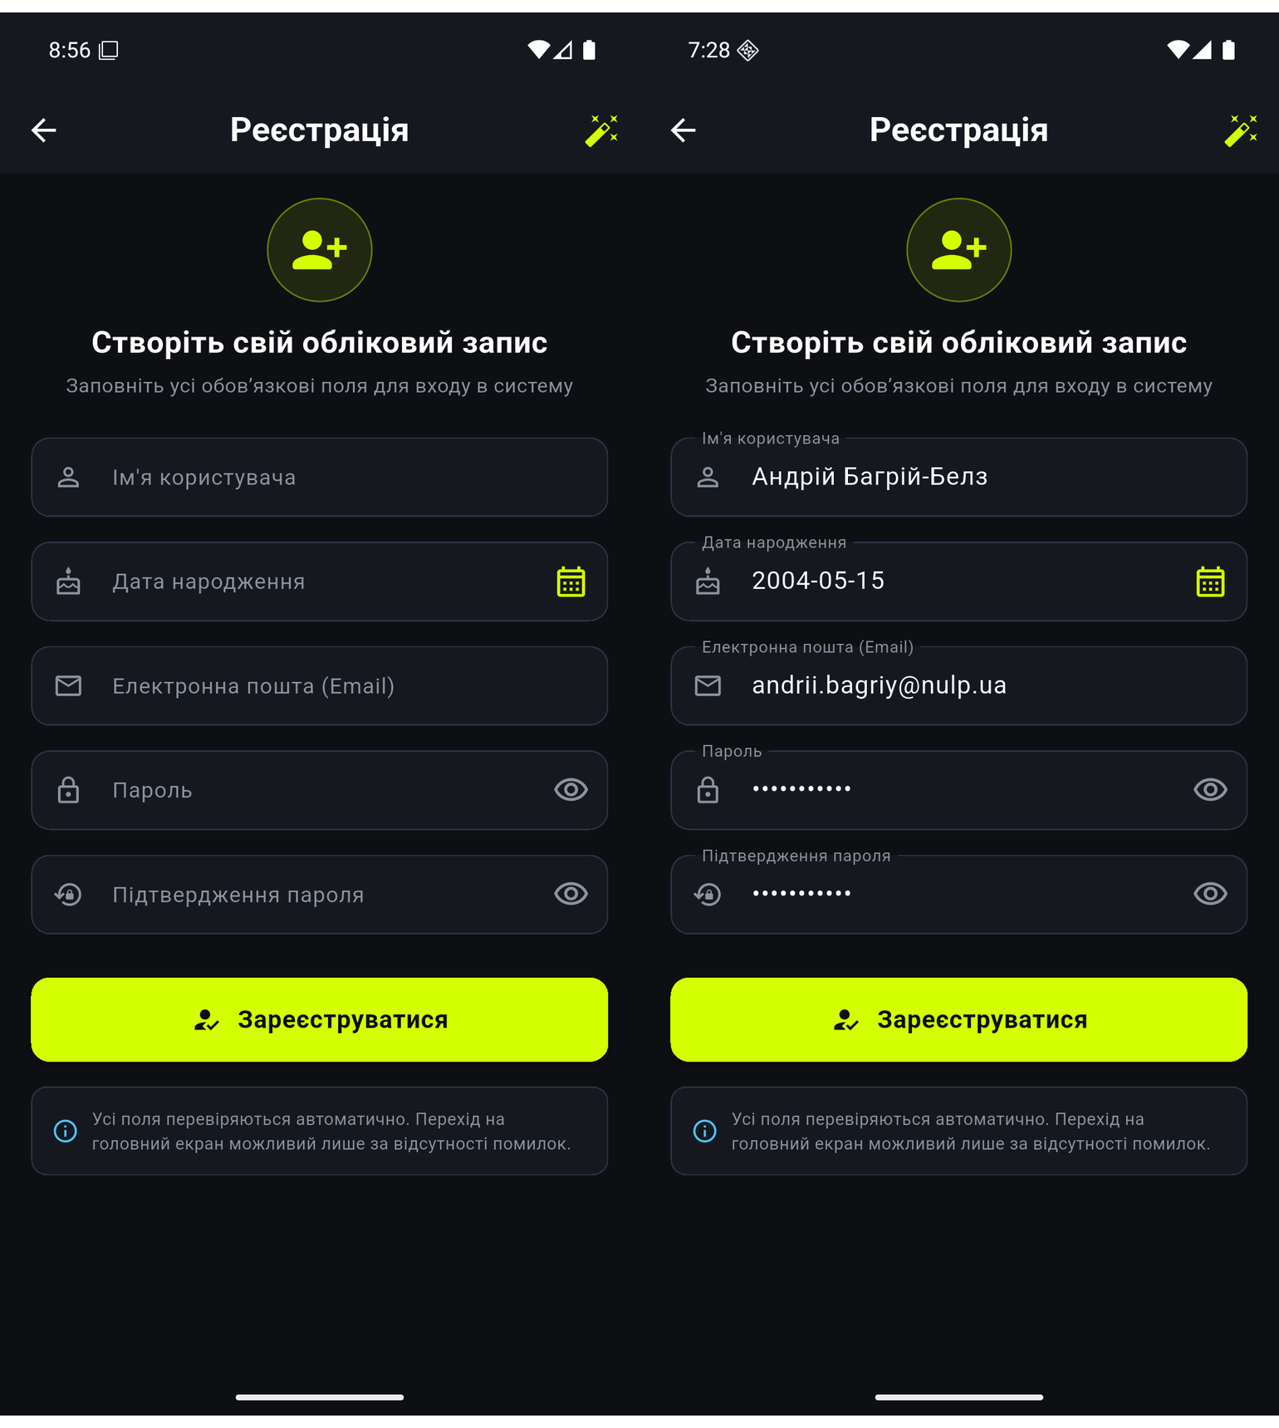
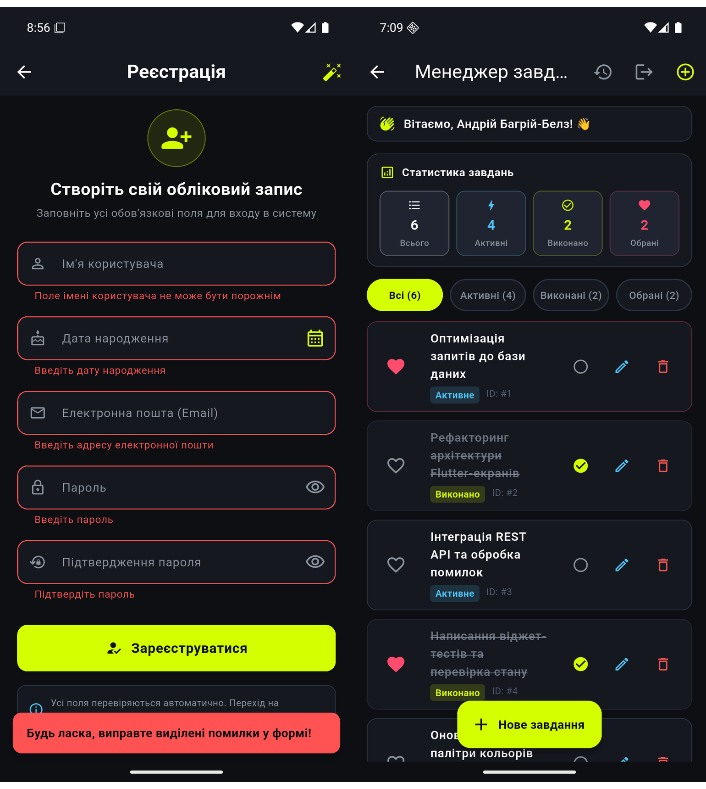
1. Яке призначення віджета Form? Віджет Form групує поля введення (TextFormField) та забезпечує централізовану валідацію всіх полів через FormState.validate() за допомогою GlobalKey<FormState>.
2. Чому використовують TextFormField замість TextField? TextFormField — це поле введення з вбудованою інтеграцією у Form: воно підтримує валідатор (validator), контролери та автозаповнення, тоді як TextField є базовим низькорівневим віджетом без такої інтеграції.
3. Для чого потрібен TextEditingController? TextEditingController зберігає стан тексту поля, дозволяє програмно зчитувати та встановлювати значення (наприклад, автозаповнення демо-даними) і має бути звільнений викликом dispose().
4. Яка різниця між Navigator.push() і Navigator.pushReplacement()? Navigator.push() додає новий екран у стек маршрутів, а pushReplacement() замінює поточний екран новим — тому після входу чи реєстрації користувач не може випадково повернутися на форму натисканням «Назад».
5. Як передати дані з одного екрана на інший? Найпоширеніший спосіб — параметри конструктора цільового екрана: при створенні маршруту (MaterialPageRoute(builder: ...)) значення передаються у конструктор віджета, наприклад TaskManagerScreen(username: username).
6. Для чого використовують властивість obscureText? Властивість obscureText (тип bool) маскує введений текст символів — застосовується для полів пароля, щоб зберігати секретність даних.
Висновок: На цій лабораторній роботі я сформував практичні навички роботи з формами введення даних у Flutter: створив екрани входу та реєстрації з повною валідацією полів (Form, TextFormField, TextEditingController, validator, obscureText), реалізував навігацію між екранами за допомогою Navigator.push() та Navigator.pushReplacement() з передачею імені користувача та привітанням на екрані TaskManagerScreen, інтегруючи його з лабораторної роботи №7. Працездатність перевірено 8 віджет-тестами та запуском на емуляторі Android.

